**Final Project - MICROPROCESSOR**



학과 전자공학과

학번 12191530 12201649

이름 전상규 정유라

팀 12조

**1. Prefix Adder**

**이론**

이번 프로젝트에서는 ALU는 signed기반 adder와 subtractor로 동작한다. 전통적인 RCA(Ripple Carry Adder, FA)는 구조가 간단하지만, 각 비트의 덧셈이 이전 비트의 캐리(carry) 비트를 기다려야 하기 때문에 높은 전파 지연 문제(propagation delay accumulation)를 겪는다. 이러한 선형적 종속성 때문에 RCA는 비효율적이다.

Prefix Adder는 여러 비트의 덧셈을 병렬로 처리하여 캐리 비트의 전파 지연을 줄인다. 이를 통해 덧셈 연산의 속도를 크게 향상시킬 수 있다.

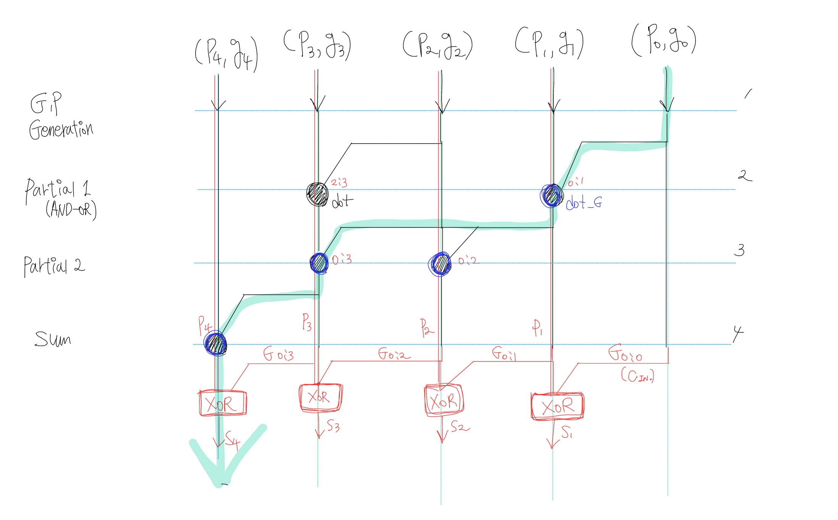

본 프로젝트에서 구성한 Adder의 구성은 위와 같으며 Critical path에 해당하는 부분을 위와 같이 표시한다.

Sklansky adder는 wiring이 다른 구조에 비해 쉽고, 빠른 속도로 동작이 가능하다는 장점이 있다.

Layout을 고려하여 wiring이 간단한 구조로 설계를 진행한다.

**2.MICROPROCESSOR**

마이크로프로세서는 다음과 같은 기본 사이클을 통해 동작한다:

1. **인출 단계(Fetch)**: 메모리에서 명령어를 가져온다.
2. **해독 단계(Decode)**: 가져온 명령어를 해석한다.
3. **실행 단계(Execute)**: 명령어를 실행하여 연산을 수행한다.
4. **쓰기 단계(Write Back)**: 연산 결과를 레지스터나 메모리에 저장한다.
5. **SENSE AMP**

**SRAM Circuitry-Schematic/Layout**

|  |  |
| --- | --- |
| Schematic | Layout |
|  |  |

본 프로젝트에서는 strong arm latch 형태의 sense amp를 사용하였다.

Strong Arm Latch를 사용시 빠른 속도와 낮은 전력소모 구현이 가능하다.

Layout 을 진행한 결과, Area: 2.415 * 4.69 [um^2]

1. **SRAM DECODER**

|  |  |
| --- | --- |
| Schematic | Layout |
|  |  |

본 프로젝트에서는 기본적은 decoder 형태를 사용하였다.

CLK의 rising edge에 sensitive하게 동작하도록 TSPCR 의 reset 신호를 CLK로 인가하였다.

Layout시 전체 구조를 생각했을 때 가로로 연결하는 것보다 4개씩 묶어서 쌓았을 때 면적이 효율적이라 구조를 위와 같이 구성하였다.

Decoder의 출력에 Buffer를 이용한 이유는 wordline(WL)에 걸린 parasitic cap의 크기가 크기 때문에 driving ability를 보완하기 위해서 추가되었다.

Layout을 진행한 결과, Area: 13.2 * 30.2 [um^2]

1. **SRAM CONTROLLER**

|  |  |
| --- | --- |
| Schematic | Layout |
|  |  |

본 프로젝트에서는 하드웨어를 간결하게 하기 위해 불필요한 요소들을 제거한 CONTROLLER를 구성했다.

논리식, **SENSE_CLK** = PHASE1 & (!WRITE) / **PRECHARGEB** = (!PHASE2) / **WRITE_EN** = PHASE1 & WRITE

Schematic은 위와 같으며 Layout을 진행한 결과, Area: 7.805 * 6.485 [um^2]

1. **SRAM Precharge / Write Driver**

|  |  |
| --- | --- |
| Schematic | Layout |
|  |  |

본 프로젝트에서는 Write driver를 NMOS를 통해 구성하였으며 이처럼 간결한 구조에서는 write 1(VDD)를 bitline에 진행할 시에 full swing 하지 않는 문제점이 있다. 하지만 sense amp에 의하여 두 BIT, BITB 의 차이가 유의미하게 벌어지면 상관없으므로 하드웨어 간소화를 위해 위처럼 구성한다.

Size를 하기 위한 근거로는 precharge를 진행해야하는 bitline에 걸리는 parasitic cap의 크기가 상당히 크므로 기본 사이즈인 670nm를 사용하지 않고 670 * 3 nm를 사용하여 보다 빠른 precharge를 의도했다. (write도 동일)

Layout시 VDD와 VSS중 하나라도 존재하지 않으면 오류가 나 합쳐서 layout을 진행하였으며, 디버깅을 쉽게 할 수 있었다.

Layout을 진행한 결과, Area: 3.04 * 6.45 [um^2]

1. **SRAM Cell (using symmetry)**

|  |  |
| --- | --- |
| Schematic | Layout |
|  |  |

본 프로젝트에서는 SRAM cell을 효율적으로 array 형태로 배치하기 위하여 symmetry를 이용하였다.

위와 같은 구조를 이용하면 Layout을 효율적으로 진행할 수 있어서 Area 최소화, 설계 용이성이 증가한다.

PMOS는 670n, 아래(BOTTOM) NMOS는 500n, pass TR(MID) NMOS의 사이즈는 750n으로 힘의 크기를 조절해 read시 data가 flipping되지 않고, write시 data가 flipping되는 동작을 하도록 사이즈를 조정하였다.

Schematic은 위와 같으며 Layout을 진행한 결과, Area: 2.64 * 6.13 [um^2]

1. **SRAM SYSTEM**

|  |  |
| --- | --- |
| Schematic | Layout |
|  |  |

본 프로젝트에서는 Sense amplifier 이후의 Return to VDD로 인한 데이터 CLK rising edge 에서의 data capture 문제를 방지하기 위하여 SR latch 구조를 사용하였다. Sense 되어 나온 값을 SR latch에 저장하는 형태이다.

위에서 만든 회로들을 다 한 system으로 구현하면 위와 같다.

Schematic은 위와 같으며 Layout을 진행한 결과, Area: 25.5 * 41 [um^2]

**1. SENSE AMP**

**SRAM Circuitry-PreSIM**

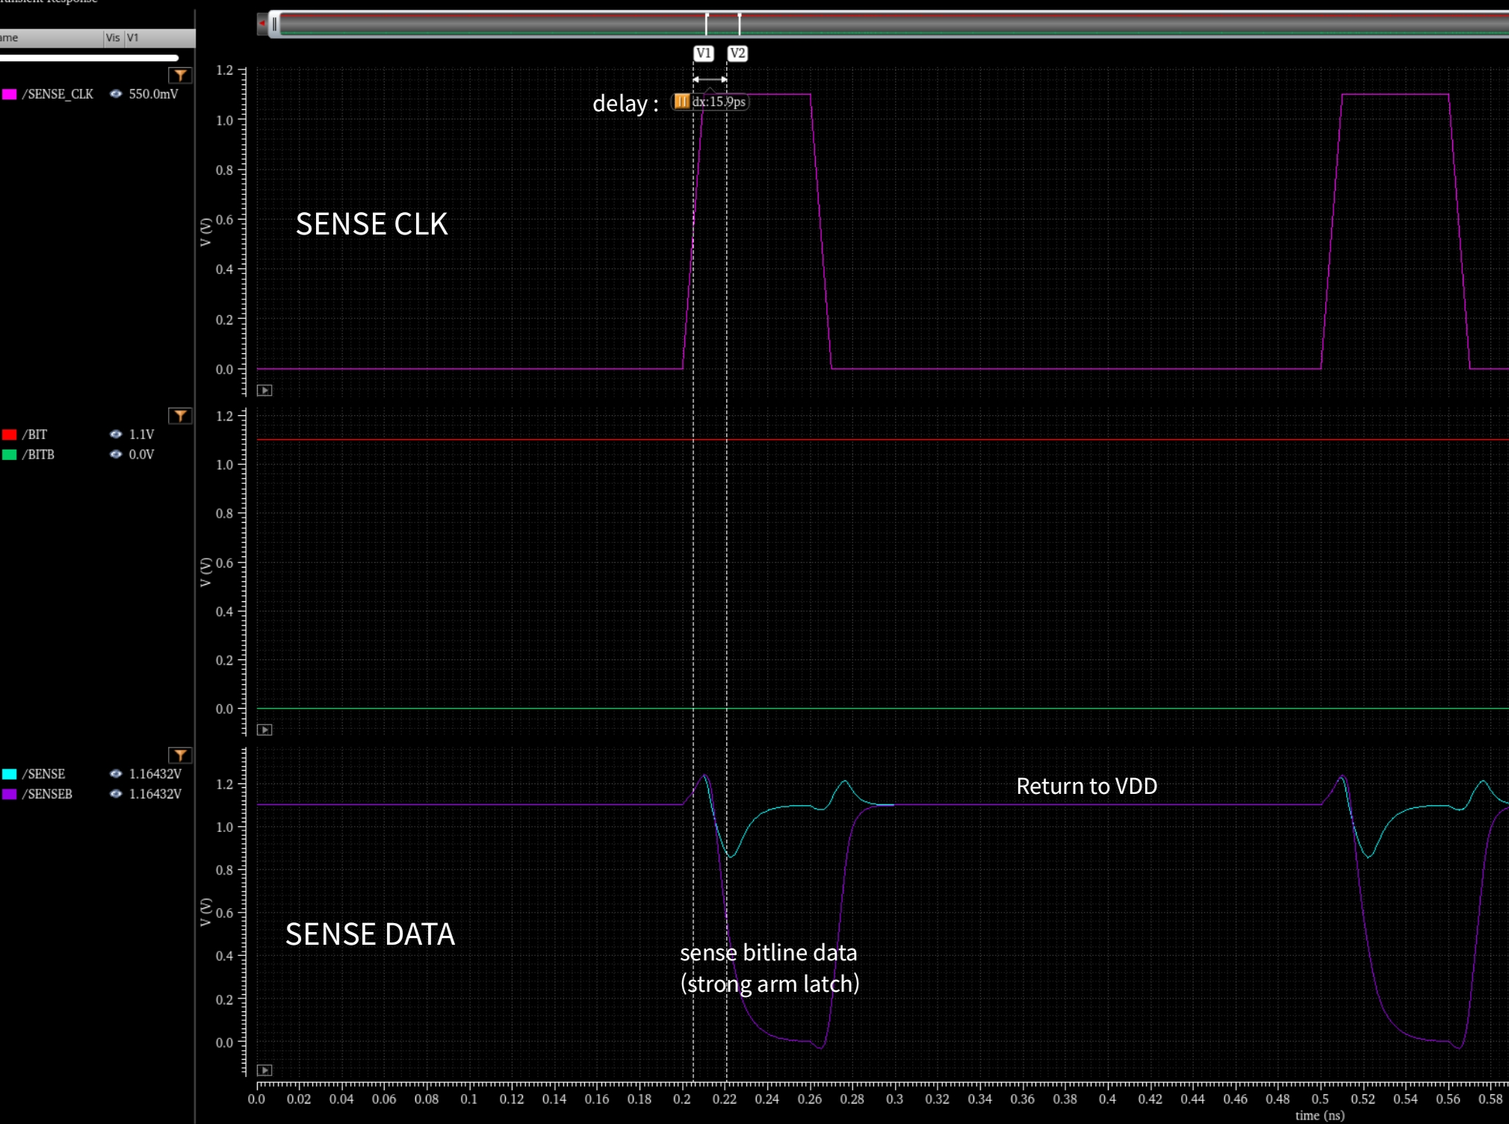

Strong Arm latch 구조를 사용하여 시뮬레이션 결과, 빠른 속도(16ps)로 결과가 출력됨을 확인 가능하다.

실제의 SRAM에서는 BIT, BITB의 차이가 1.1V 보다 작은 차이로 형성되므로 위 실험보다 조금 느린 속도이다.

**2. SRAM DECODER**

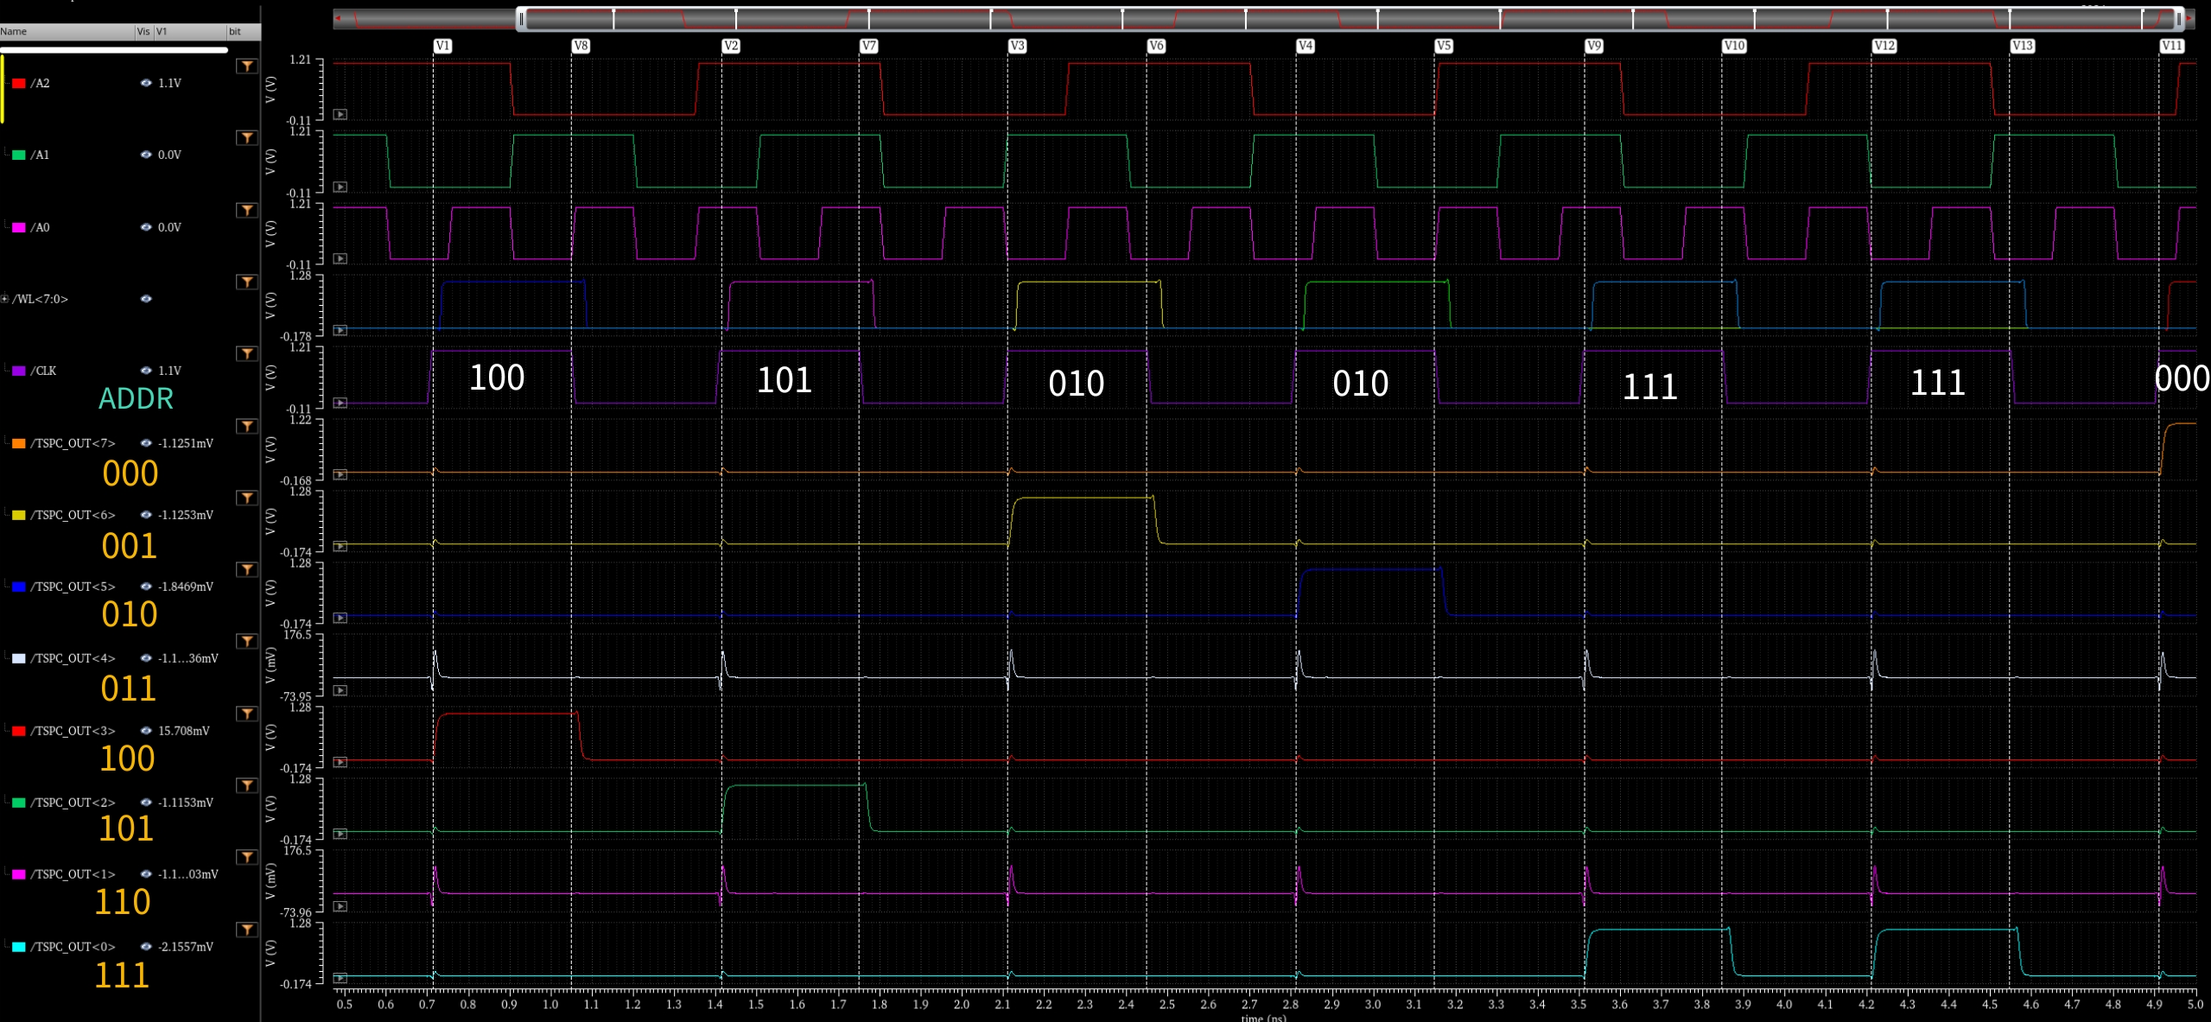

동작 검증을 위하여 ADDR에 해당하는 모든 값(0~7)에 대하여 정상적으로 동작함을 확인했다.

검증 케이스 및 설명은 위 시뮬레이션 파형에 그림으로 표시하였다.

**3. SRAM CONTROLLER**

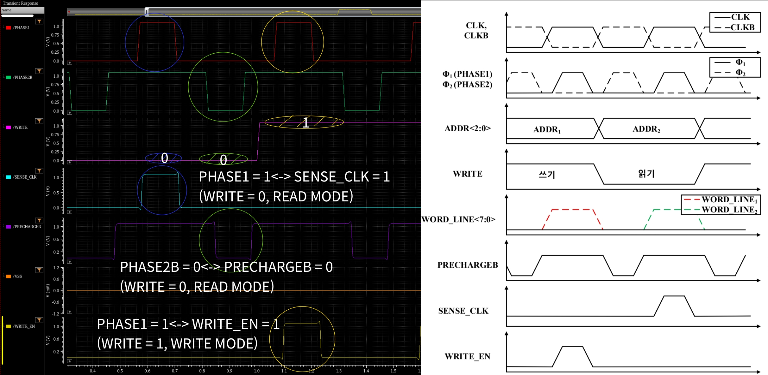

검증 케이스 및 설명은 위 시뮬레이션 파형에 그림으로 표시하였다.

위 시뮬레이션 결과와 강의노트의 timing diagram을 비교 시 일치하는 것을 확인했다.

**4. SRAM SYSTEM**

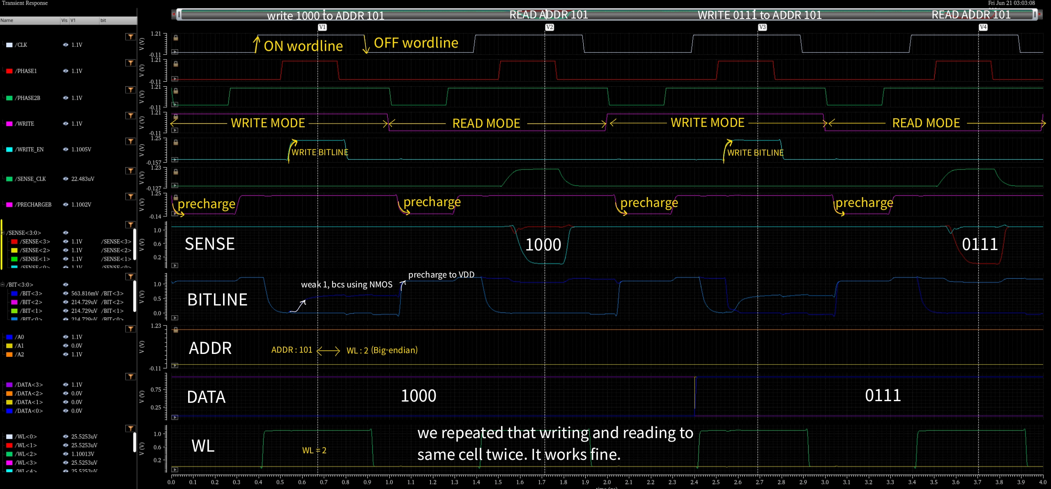 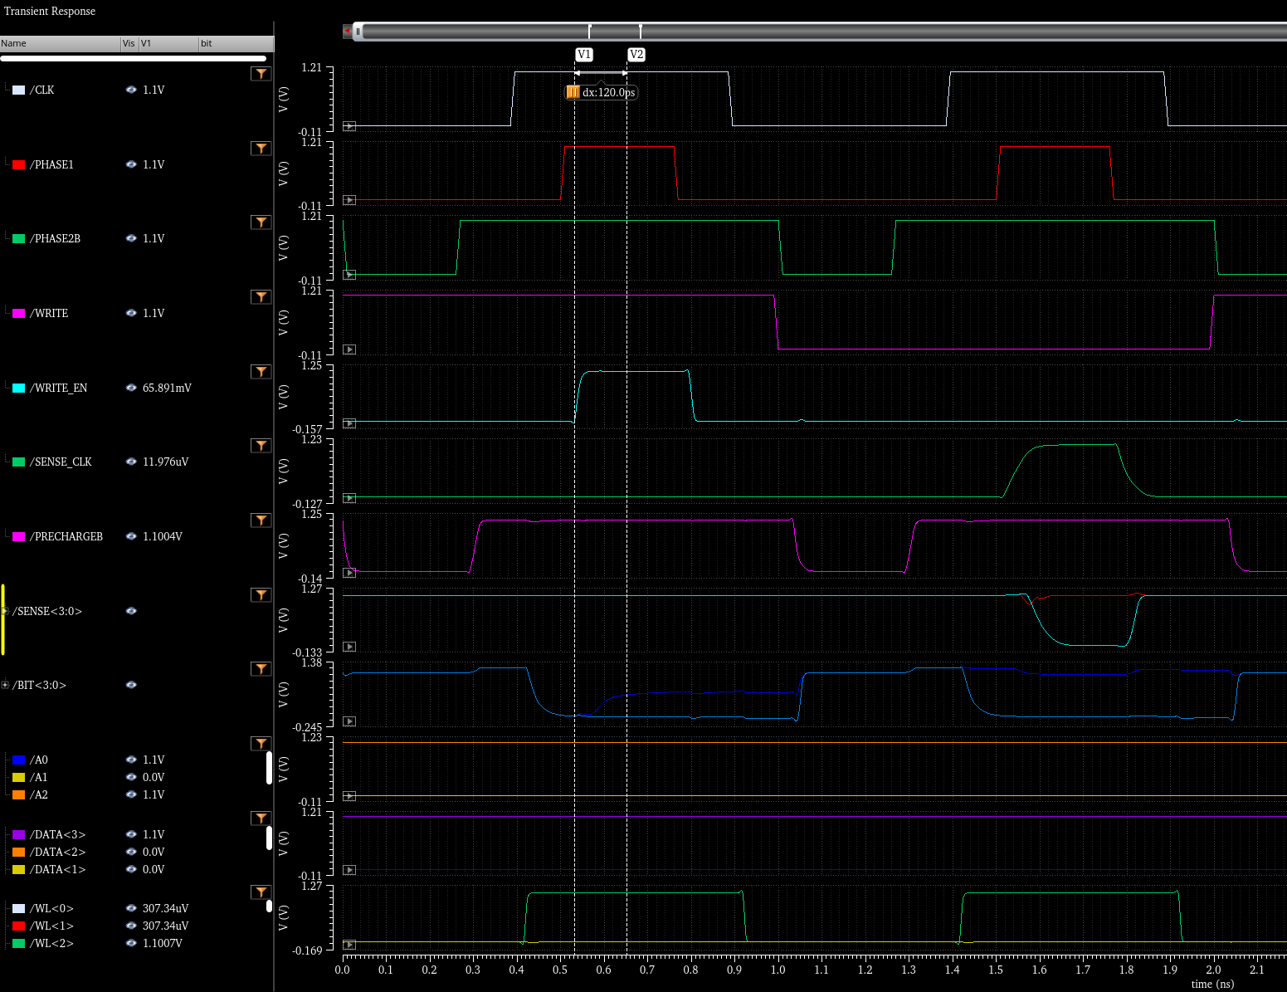

검증 케이스 및 설명은 위 시뮬레이션 파형에 그림으로 표시하였다.

동작 검증을 위하여 위에서 실험한 순서는 다음과 같다.

1. **WRITE 1000(binary) to ADDR 101**
2. **READ ADDR 101**
3. **Write 0111(binary) to ADDR 101**
4. **READ ADDR 101**

한 개의 셀에 여러 번의 읽기 쓰기를 반복하면서 데이터가 제대로 저장되는지 관찰하였다.

**READ** 에서 SENSE AMP에 의하여 leakage charge가 fully recovery 되는 것도 확인 가능하다.

**WRITE** 에서 BIT, BITB 를 sense 가능할 정도로 유의미한 차이까지 전압 차이를 벌리는 것도 확인된다.

WRITE에 필요한 시간은 **WRITE_EN 이후에 약 120ps** 로 관측되었고 위의 오른쪽 사진에 첨부하였다.

**DEMUX-Schematic/Layout**

|  |  |
| --- | --- |
| Schematic | Layout |
|  |  |

본 프로젝트에서 사용한 DEMUX는 다소 다른 구조를 이용하였다.

Transmission gate의 DIR_EXE, DIR_EXE_BAR 신호의 시간 차이로 인하여 발생하는 이상 동작을 방지하기 위함이다.

위와 같은 feedback을 사용하지 않고 진행 시에 DIR_EXE를 한 개의 값으로 계속 유지하면서 READ WRITE를 진행하면 선택되지 않은 DATA_OUT의 값이 조금씩 증가하며 누적되는 것을 확인할 수 있는데 이렇게 된다면 오동작할 수 있다. 실제로 실험 결과 feedback을 사용하지 않고 구성하면 0mv->200mV->380mV->… 등으로 선택되지 않은 신호가 값이 증가하는 것을 확인 가능하다.

Feedback(latch)를 이용한다면 위에서 설명한 오동작을 방지할 수 있다.

다음 페이지에서 자세하게 이에 대한 설명을 시뮬레이션 결과 위에 나타냈다.

각 selection signal(S0, S1)에 대해서 선택되는 소스(source)는 다음과 같이 정리된다.

|  |  |  |  |  |
| --- | --- | --- | --- | --- |
| **(S0,S1)** | **(0,0)** | **(0,1)** | **(1,0)** | **(1,1)** |
|  | **OUTPUT** | **SRC1** | **SRC2** | **X (don’t used)** |

**DEMUX-PreSIM**

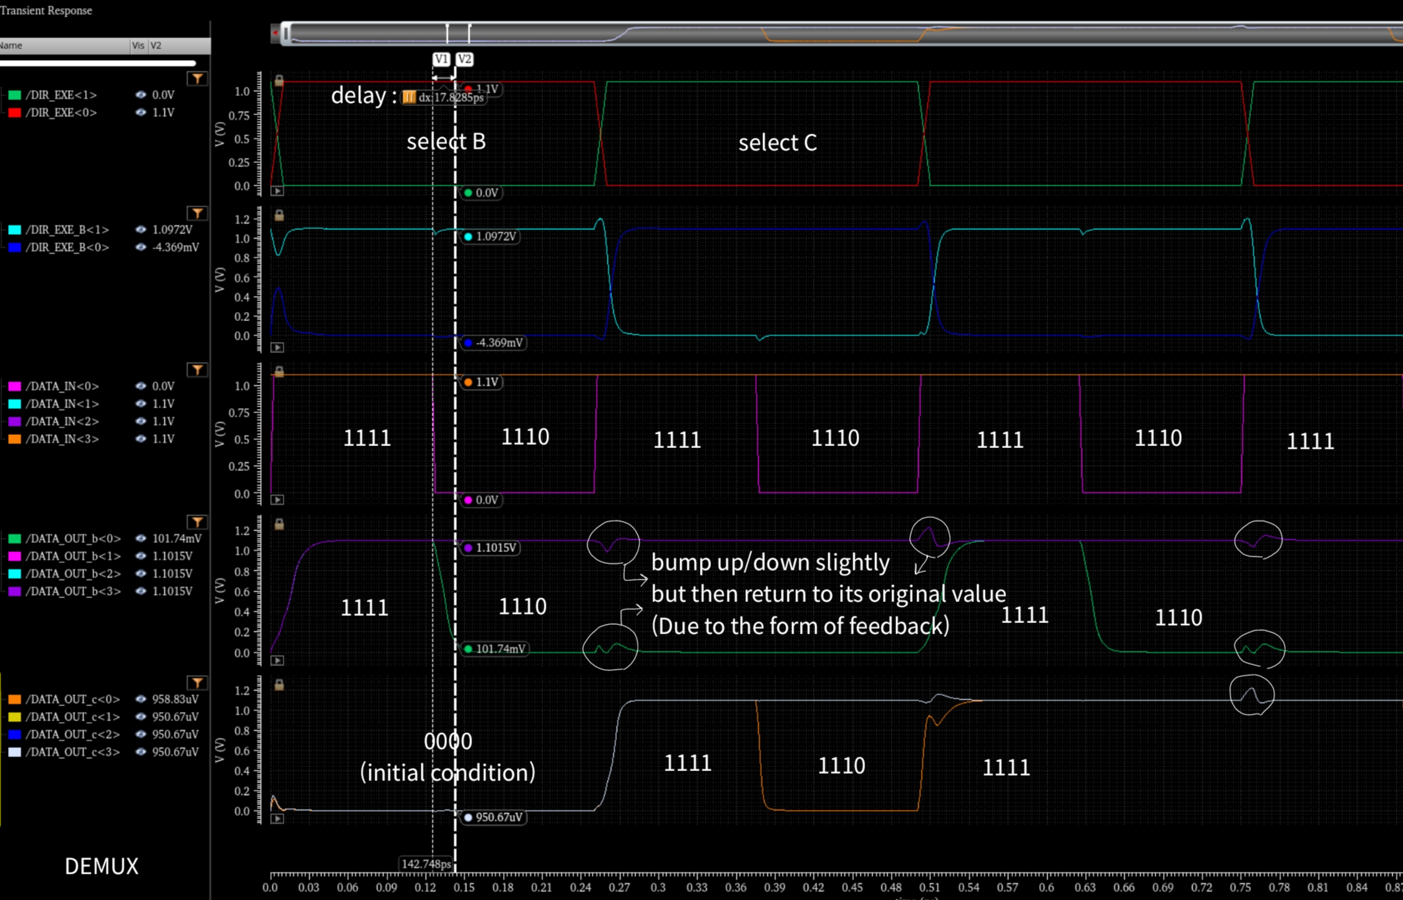

위에서 보면 bump up slightly로 표시한 구간에서 신호가 fluctuation(요동, 흔들림) 함을 확인 할 수 있다.

하지만 다시 VDD 혹은 VSS 값으로 고정되는 것을 볼 수 있는데 이는 positive feedback을 통해 DEMUX를 구성하여 생기는 이점이다.

Trade off로 인하여 기존보다 약간의 속도 저하는 존재하지만 안정적인 동작을 위해서는 필수적이라고 생각하기에 본 프로젝트의 DEMUX 구조를 아래와 같이 채택한 것이다.

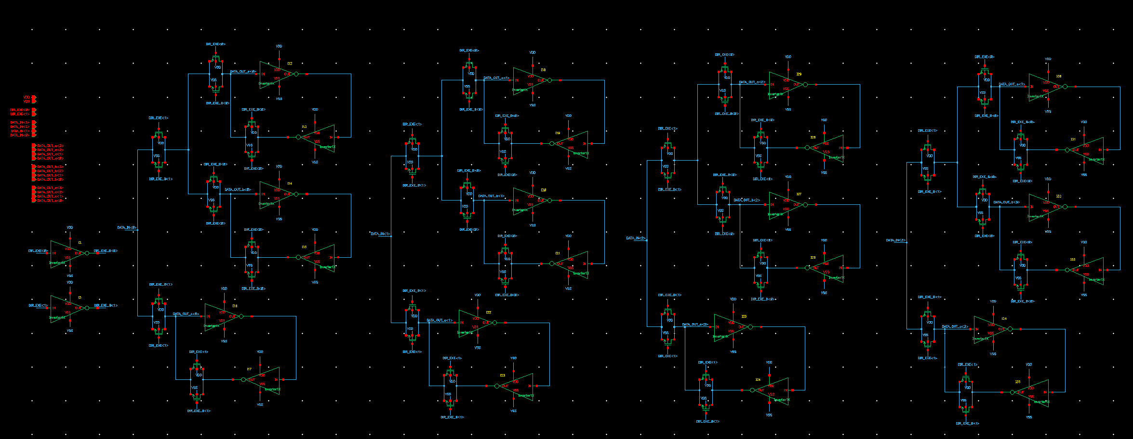

**ALU-Schematic/Layout**

|  |  |
| --- | --- |
| Schematic(ALU) | Layout |
|  |  |
| Schematic(prefix adder, sklansky) |
|  |

본 프로젝트에서 중요하게 생각한 부분은 performance (speed) 이다.

Dot operation, Generation/Propagation(GP), Sum 을 지원하기 위한 하위 모듈을 구성하고 이를 통해

변형된 형태의 4bit sklansky adder를 구성하였다. 이를 통해 ripple carry adder에 비해 빠른 속도로 동작 가능하고 CLA에 비해 간결한 구조로 구성할 수 있었다.

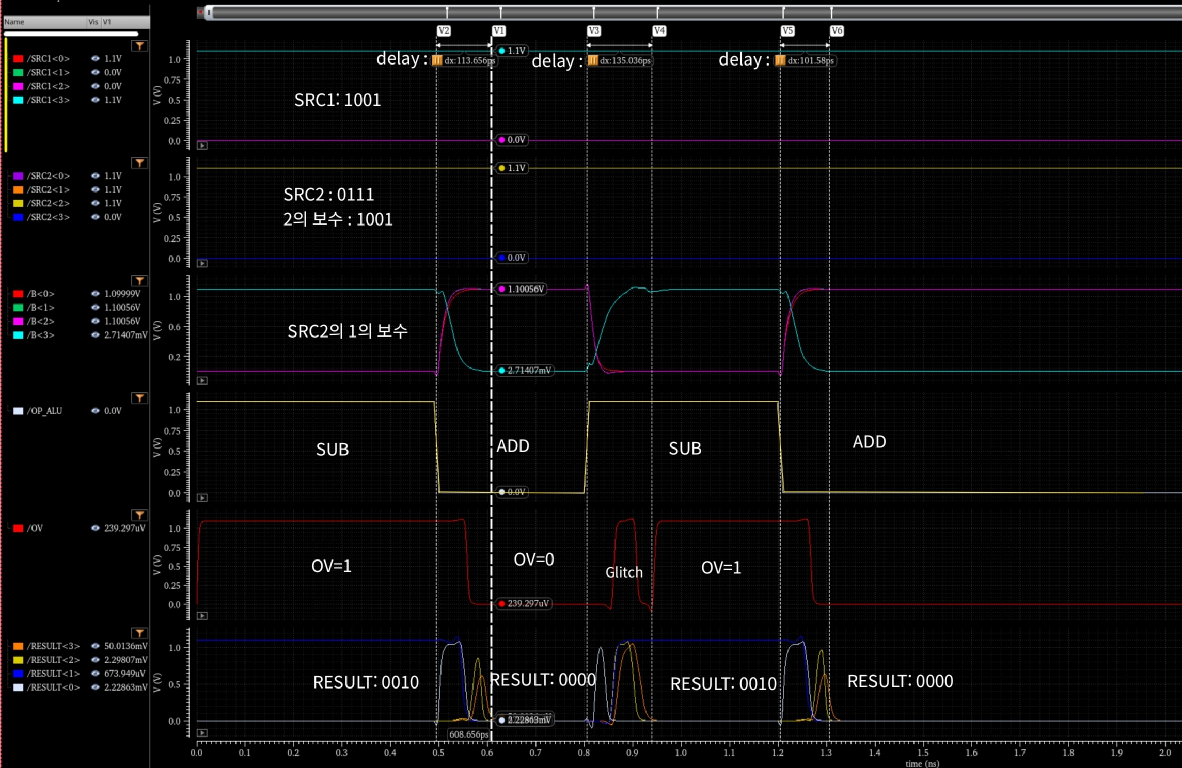위 시뮬레이션 파형을 통해 설명하도록 한다.

**ALU-PreSIM**

우선 ALU의 동작 검증을 위하여 SUB ADD 에 대해서 각각 동작을 확인하였다.

위 검증 케이스에 대해서 확인한 delay는 113ps, 135ps, 101ps 등 이다.

하지만 위와 같은 검증으로 완벽한 delay를 검증하는 것은 불가능하다.

ISI에 의하여 parasitic cap를 예측하기 힘드므로 모든 input vector to input vector 에 대한 검증이 필요하다.

자동화 검증(Verilog-A)에서 **약 150ps가 critical delay로 확인**되었다.(txt 파일에 50% to 50% delay 자동 기록)

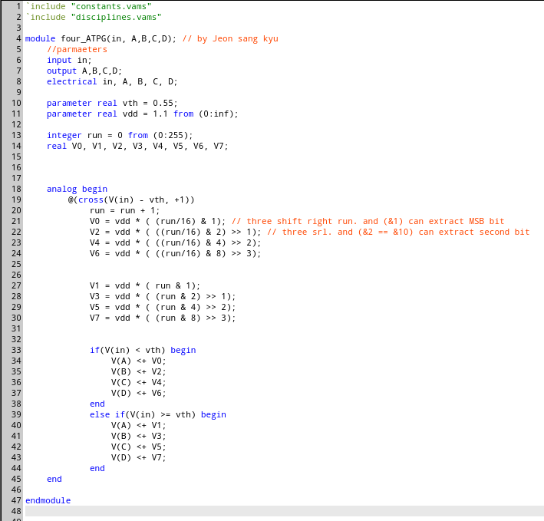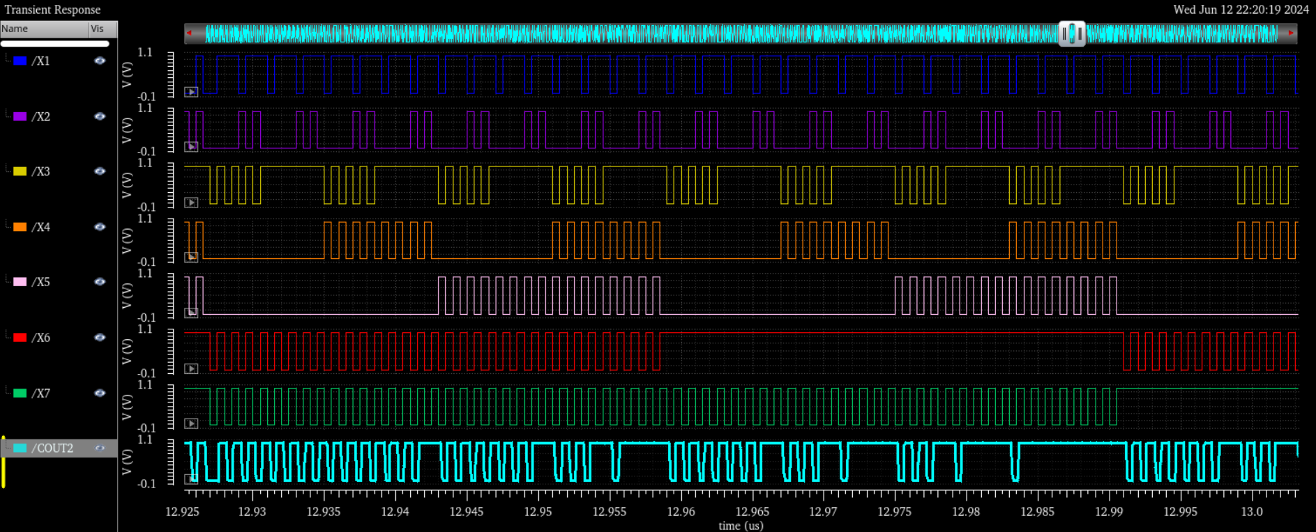

**1.1 Schematic 및 Layout 설계 결과 (경로: MICROPROCESSOR -> system)**

**MICROPROCESSOR-Schematic/Layout**

|  |  |
| --- | --- |
| Schematic | Layout |
|  |  |

Layout을 진행한 결과, Area: 42.29 * 51.29 (=2169) [um^2]

각 모듈의 Critical delay를 자동화 검증 및 worst case를 통해 분석한 결과 위 Schematic에 표시한 것과 같은 worst delay가 생긴다.

**1.2 DRC 및 LVS 결과 (경로: MICROPROCESSOR -> system)**

|  |
| --- |
| DRC 결과 |
|  |
| LVS 결과 |
|  |

**MICROPROCESSOR-PreSIM**

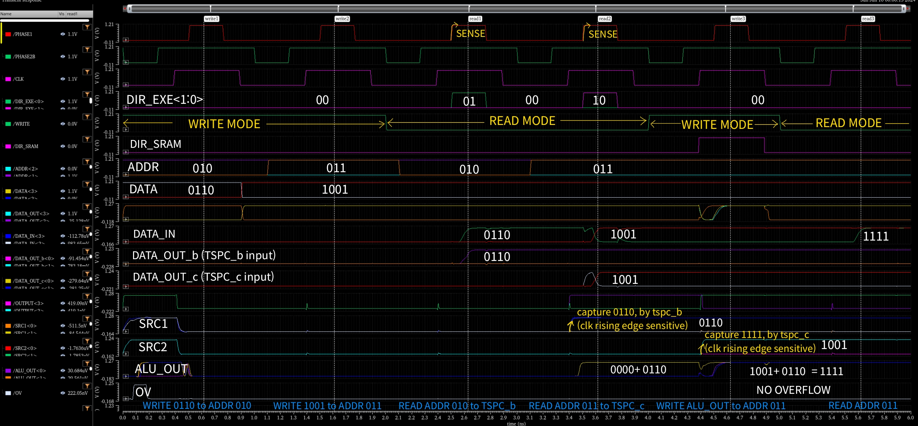

동작 검증을 위해 시뮬레이션한 파형은 위와 같다. 위 파형에서 일어나는 일을 순서대로 나타내면 아래와 같다.

1. **WRITE 0110 to ADDR 010**
2. **WRITE 1001 to ADDR 011**
3. **READ ADDR 010 to TSPC_b**
4. **READ ADDR 011 to TSPC_c**
5. **WRITE ALU_OUT to ADDR 011**
6. **READ ADDR 011**

위와 같은 검증을 통하여 SRAM cell에 데이터를 두개 저장하고 해당하는 두개의 값을 TSPC로 READ하여 ALU에서 연산하고 이를 다시 SRAM cell에 저장한 이후 READ를 통해 제대로 저장되었는지 검증하는 케이스를 만들었다.

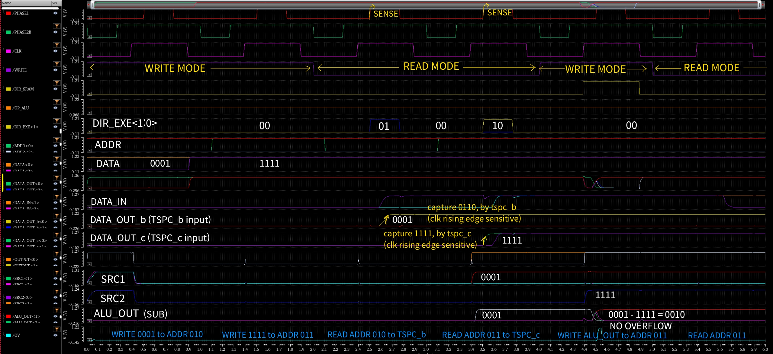 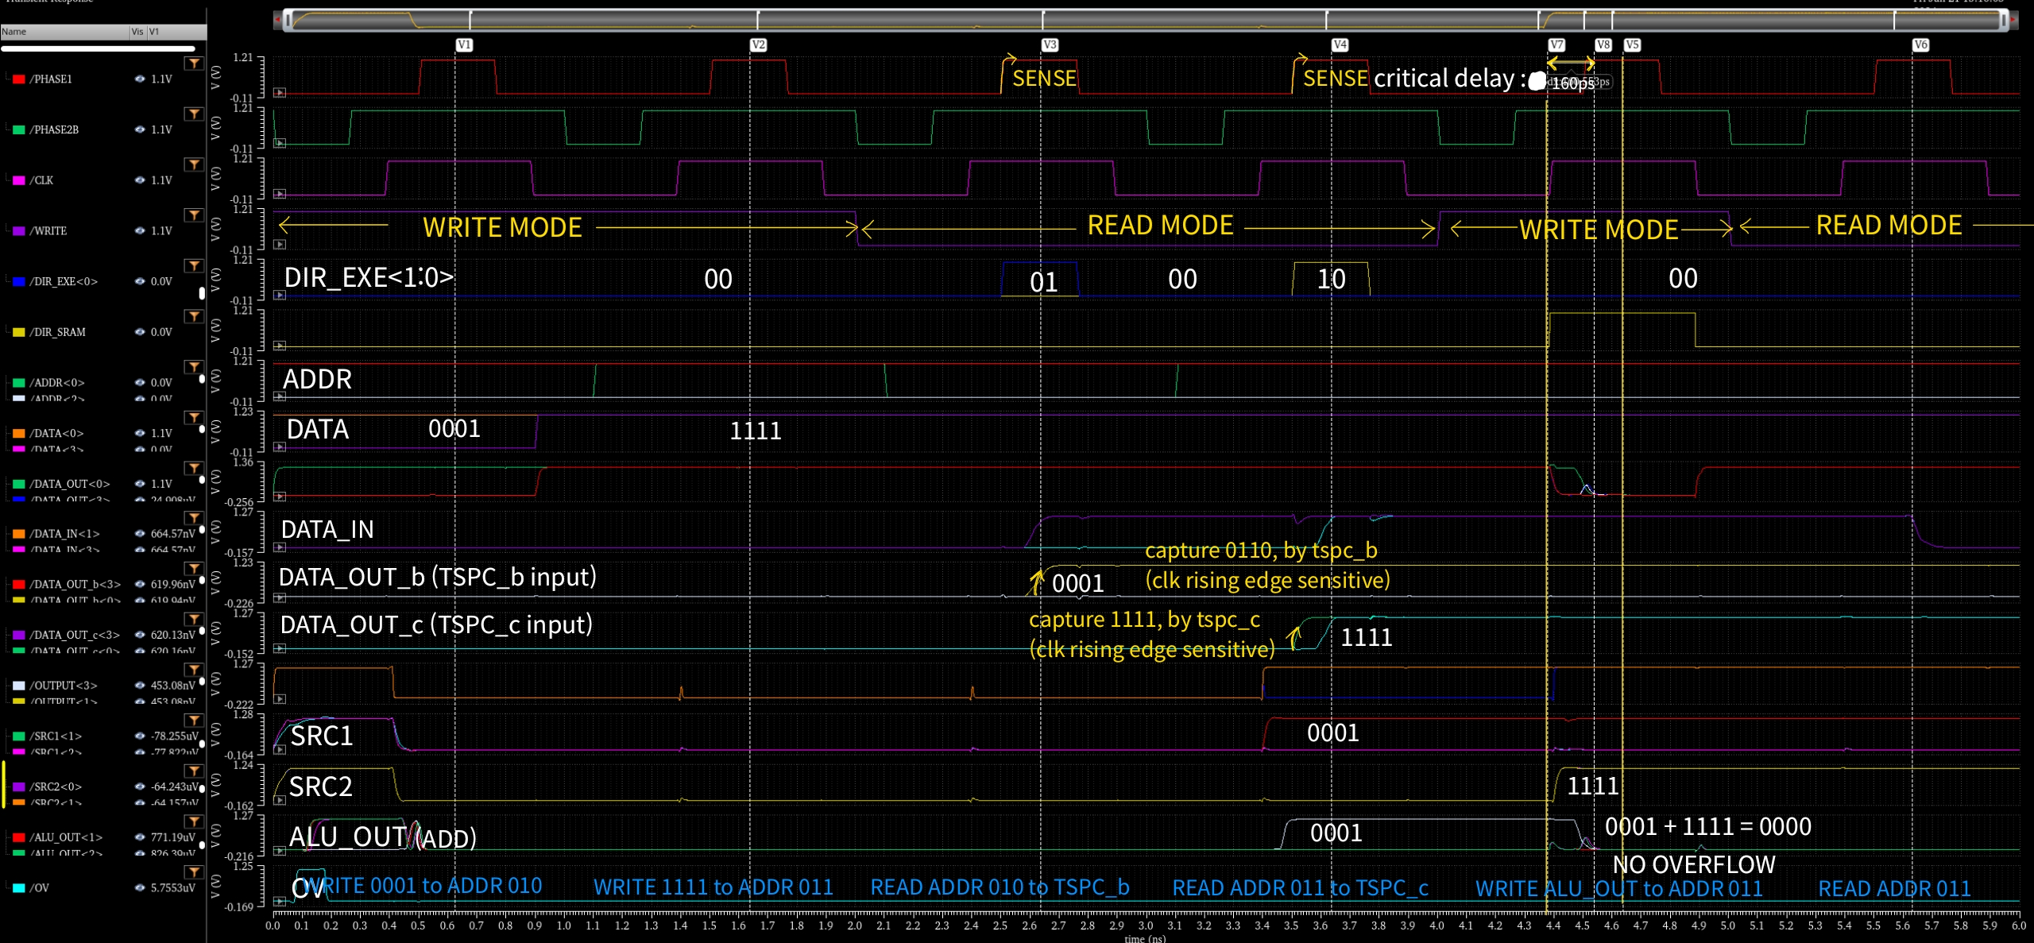

위 사진은 **0001 +- 1111을 진행한 추가적인 실험**이다. 실험의 흐름은 위에서 설명한 순서와 동일하다.

(ADD, SUB, critical path 에 대한 실험이 위에 담겨있다.)

**1.1 동작 가능한 clock 주파수 최대값**

**MICROPROCESSOR-SPEC**

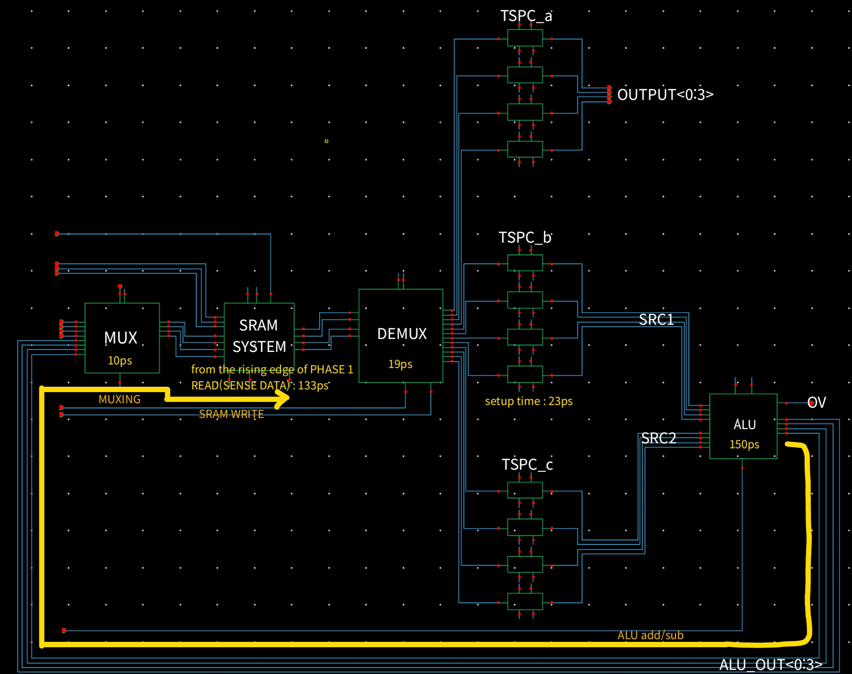

각 module의 critical path를 토대로 한 분석을 통해(Static Timing Analysis) Expected Clock frequency를 예상할 수 있다. 위에서 각 모듈의 worst delay를 기록하였다. **Worst case는 0001 + 1111 에서 carry ripple 로 인해 발생**하므로 해당 실험을 진행하였고 위 결과를 토대로 MAX frequency를 예측할 수 있다.

**critical delay** = ALU(150ps) + MUX(10ps) + SRAM write(WRITE_EN 이후, 120ps) = **280ps**

따라서 margin을 고려하여 300ps로 계산하면 1/300ps = **3.33 GHz (MAX frequency)**

**1.2 레이아웃 면적 (전체/세부 block)**

|  |  |  |  |  |  |
| --- | --- | --- | --- | --- | --- |
|  | sram cktry | demux | register(개당) | alu | total |
| area $$(μm×μm)$$ | 1047.3 | 250.5 | 14.0 | 384.0 | 2169.0 |

**1.3 전력 (전체/세부 block) (0~ 6n [sec] 에서 실험, system -> state_case1으로 저장됨)**

|  |  |  |  |  |  |
| --- | --- | --- | --- | --- | --- |
|  | sram cktry | demux | register | alu | total |
| Power  consumption  (mean) | 253uW(75%) | 5.4uW(1.6%) | 32uW(9.5%) | 45uW(13.5%) | 335.4uW |

